

Adresa : Lagja “Kastriot”, Rruga “Brigada e XI Sulmuese”; Tel/Fax : 034 410 636 www.bashkiafier.gov.al

Nr._______Prot. Fier, më 29/03/ 2016

Nr. Reference U.P.14-dt.29.03.2016
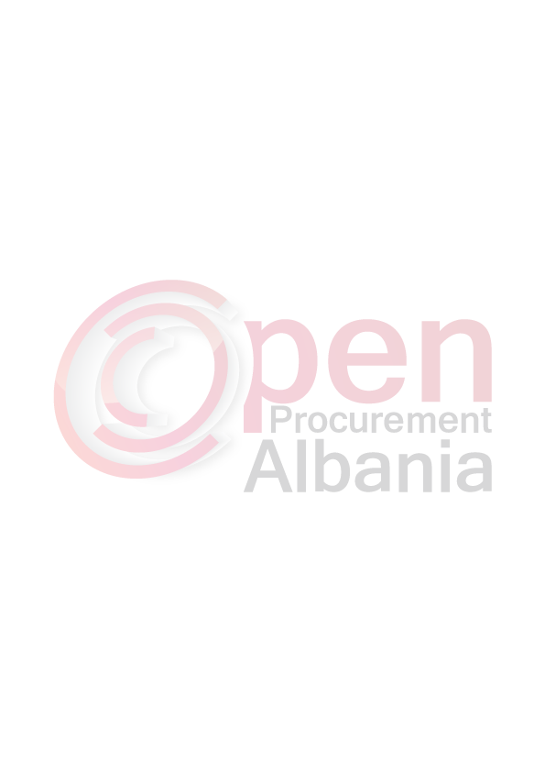
Lënda : Dërgohet Njoftimi i Kontrates ne forme elektronike per tenderin “Blerje bordura parafabrikat betoni”, me burim financimi nga Buxheti i Bashkise

AGJENCISE SE PROKURIMIT PUBLIK
TIRANË
(për botim)

BASHKIA FIER

1- Autoriteti Kontraktor, adresa, nr.tel : Bashkia Fier, Lagja “Kastriot”, Rruga
“Brigada e XI Sulmuese”;Tel/Fax:034 410 636

2- Procedura e prokurimit eshte : Kerkese per Propozim me mjete elektronike.

3- - Objekti (nqs ka lote i ndare sipas loteve) : “Blerje bordura parafabrikat betoni”.

4- Fondi limit (pa TVSH) (nqs ka lote i ndare sipas loteve) : 2 831 000 lekë.

5- Burimi i financimit: Buxheti i shtetit , Te ardhura PO, Grante, donacione etj 

6- Investim JO Shpenzim operativ PO

7- Afati : nga nenshkrimi i kontrates deri me 31.12.2016

8- Hapja e Ofertave do te behet në : data 08/04/ 2016 ora 10⁰⁰. Vendi : www.app.gov.al Salla e mbledhjeve Bashkia Fier, kati i II-te.

9- Afati i fundit per pranimin e dokumentave : data 08/04/ 2016 ora 10⁰⁰. Vendi : www.app.gov.al .

TITULLARI I AUTORITETIT KONTRAKTOR
Armando SUBASHI

